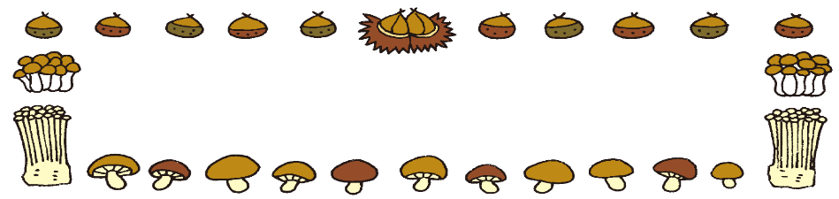

**読書週間と食**

**物語の中に登場する料理について！！**

**食は、わたしたちの生活から切っても切り離せない大切なもので、いろいろな物語の中にも登場しています。**

**おいしそうな料理やお菓子が登場する物語は、登場人物への親しみや愛着を感じさせ、わたしたちを和ませてくれます。同時に海外の物語などにあらわれる食べ物は、見知らぬ異文化へのあこがれや好奇心をかき立てます。ストーリーの中に、料理やお菓子のつくり方の手順が書かれているものや秘密が隠されているものもあります。物語を読んで楽しむだけではなく、自分で調理をしたり、食生活を考えたりすることへのきっかけにもなります。**

**読書の秋、食欲の秋に、いろいろな料理が登場している物語を、探してみましょう。**

**令和　５年　１０月**

**内牧小学校**

**食育だより　　１０月号**

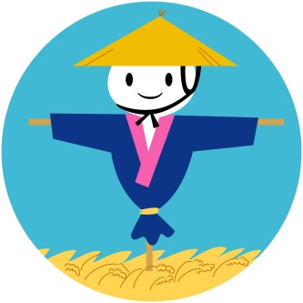

**厳しかった残暑が終わって、きれいな秋空が広がり、過ごしやす**

**い季節となりました。**

**お米をはじめ、魚や野菜、果物など、多くの食べ物が旬を迎える、**

**「実りの秋」です。旬とは、一年の中で、その食べ物がたくさんと**

**れる上に、最もおいしく栄養価も高い時期をいいます。旬ならでは**

**の味を楽しんで、いつもは苦手な食べ物にもチャレンジしてみまし**

**ょう！**

**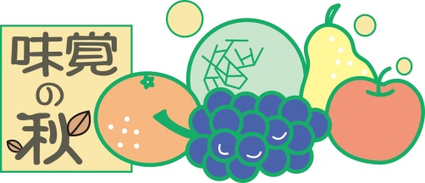**

**今月の給食目標**

**好ききらいせず、なんでも食べて**

**健康な体をつくろう。**

説明: GB15_06



**秋バテ防止におすすめ食材**

**夏から秋に変わる頃、残暑の厳しい日が続いたと思ったら急に涼しくなったりと、気候の変化が激しいと自律神経のバランスが乱れてしまうことがあります。**

**秋バテ改善に効果的なのは、酸味があって水分を多く含む食べものが良いです。**

**果物は全般的に酸味と水分が多いのでお勧めですが、秋の味覚・梨などはまさ**

**に秋バテにぴったりの食材と言えます。**

**梨は特に、肺を潤す食材と言われており、咳止め効果があります。**

**また、秋バテは体の乾燥を改善する必要があるので、体を潤す働きがあると言われる「白い食べ物」を積極的に食べるようにするといいと言われています。**

**豆腐、さといも、大根、レンコン、山芋、白ゴマなどがあげられます。**

**秋バテをそのままにしておくと、今度は寒い冬を乗り切るための体力がなくなってしまいます。体調不良を感じたら、食事を見直し、ゆっくり休養を取って体を休めましょう。**

**苦手な食べ物にチャレンジしてみましょう**

**みなさんは、食べ物の好ききらいはありますか？　食べ物の好ききらいは、生まれながらに持っているものや、地域や世代による違いや、それぞれの経験によるものなど、人によってさまざまです。苦手なものをさけて好きなものだけを選んで食べていては、栄養に偏りが出てしまいます。苦手なものを食べられるようになることは簡単ではありませんが、一度食べて苦手と感じても、あきらめずにいろいろな料理で食べてみましょう。そうするとそのうちに、食べられるようになるかもしれません。また、おなかがすいていなければ、苦手な食べ物を食べようという気持ちも起きないので、間食をとりすぎないようにして、勉強や運動に取り組み、おなかがすくようにしましょう。**

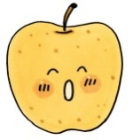

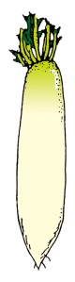

**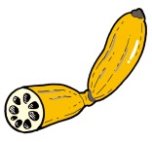**

**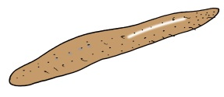**[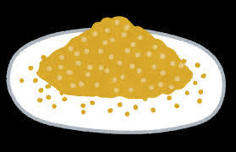](http://ord.yahoo.co.jp/o/image/RV=1/RE=1474758147/RH=b3JkLnlhaG9vLmNvLmpw/RB=/RU=aHR0cDovLzIuYnAuYmxvZ3Nwb3QuY29tLy1SNnVyWmVzcElVMC9VekttblloOTdaSS9BQUFBQUFBQWVsOC83a2F1d3VJSGxhOC9zODAwL2dvbWFfc2hpcm8ucG5n/RS=%5eADB94FsOv.XOLUpASo.pzWGdeapw.8-;_ylt=A2RCL6mDtOVXaVMAqFgdOfx7;_ylu=X3oDMTBiZGdzYWtnBHZ0aWQDanBjMDAz)**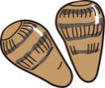**

１か月間干してから、ごまたたきをします。

**９/14（木）　2年生　ごまの収穫をしました**

